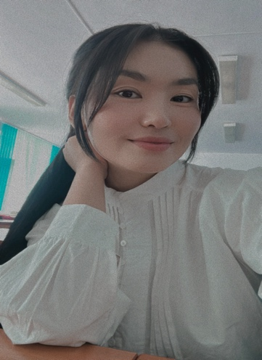 |  | Ағзам Ұлпан  Мұғалім  Білімі: Жоғары  Туған күні: 25.10.1997  Қала: Талдықорған  Отбасылық жағдайы: Тұрмыс құрған  Телефон: 87073929775  Электрондық поштасы: ulpan.agzam@gmail.com
ЖҰМЫС ТӘЖІРИБЕСІ  ОҚУ ПРАКТИКАСЫ |  | Қазақ тілі мен әдебиет пәні мұғалімі  2025 қаңтар -2025 сәуір  Қ.Жалайыр атындағы орта мектеп-гимназия
БІЛІМІ |  | Гуманитарлық ғылымдар жоғарғы мектебі, Қазақ тілі мен әдебиеті пәнінің мұғалімі мамандығы  2025 жылдың мамыры, ішкі оқу формасы  Талдықорған қаласы, Ілияс Жансүгіров атындағы Жетісу университеті  Бүкіл оқу уақытындағы орташа  Статус: педагог-тағылымдамашы
ҚОСЫМША БІЛІМІ  БІЛІКТІЛІГІ |  | “Coursera” курсы
КӘСІБИ ДАҒДЫЛАРЫ |  | Тілді білуі: қазақша-ана тілі, орысша- еркін, ағылшынша- сөздік.  ДК білімі: MS Word, MS Excel, MS PowerPoint.
ЖЕКЕ ҚАСИЕТТЕРІ |  | • ұқыпты, жауапкершілігі бар, ақкөңіл;  • құқықтық құжаттармен жұмыс істеу кезінде мұқият болу;  • баптарды, заңнамаларды білу;  • тапсырылған жұмысты уақытылы орындау;  • тәртіпті сақтау, еңбексүйгіштік;
 | КӘСІБИ ДАҒДЫЛАРЫ | - Оқу практикасы кезінде «өте жақсы» деген баға қойылды
 | ҚОСЫМША АҚПАРАТ: | • Бос уақытыңыздағы әрекеттеріңіз: кітап оқу, тамақ әзірлеу, спортпен айналысу, ән айту, би билеу, видео монтаждау, әлеуметтік желілермен жұмыс жасау.

Агзам Улпан

Учитель

Образование: Высшее

Дата рождения: 25.10.1997

Город: Талдыкорган
Семейное положение: Замужем

Телефон: 87073929775

Email: ulpan.agzam@gmail.com
ОПЫТ РАБОТЫ  УЧЕБНАЯ ПРАКТИКА | Учитель казахского языка и литературы  Январь 2025 - Апрель 2025  Средняя школа-гимназия имени Қ.Жалайыр
ОБРАЗОВАНИЕ |  | Высшая школа гуманитарных наук, учитель казахского языка и литературы  Май 2025г, Очная  Жетысуский университет имени Ильяса Жансугурова, город Талдыкорган  Средний балл (GPA) за всё время обучения  Статус:педагог-стажер
ДОПОЛНИТЕЛЬНОЕ ОБРАЗОВАНИЕ ТРЕНИНГИ И КУРСЫ |  | “Coursera” курс
ПРОФЕССИОНАЛЬНЫЕ НАВЫКИ |  | - Казахский-родной язык, русский-свободно, английский-словарный.  - Знание ПК: MS Word, MS Excel, MS PowerPoint.
ЛИЧНЫЕ КАЧЕСТВА |  | - аккуратный, ответственный, добродушный;  - внимательность при работе с юридическими документами;  - знание статей, законодательства;  - своевременное выполнение порученной работы;  - соблюдение дисциплины, трудолюбие;
ДОСТИЖЕНИЯ: |  | - При прохождении практики была отмечена оценкой «отлично».
ДОПОЛНИТЕЛЬНАЯ ИНФОРМАЦИЯ: |  | - Ваши занятия в свободное время: чтение, кулинария, заниматься спортом, пение, танцы, видеомонтаж, работа с соцсетями.

Agzam Ulpan

Teacher

Education: Higher

Date of birth: 25.10.1997y

City: Taldykorgan

Relationship status:Married

Phone: 87073929775

Email: ulpan.agzam@gmail.com

WORK EXPERIENCE TRAINING PRACTICE | Kazakh language and literature teacher  Secondary school-gymnasium named after K.Zhalayyr  January 2024 - April 2024
EDUCATION | Higher School of Humanities, Specialty Kazakh language and literature  Zhetysu University named after Ilyas Zhansugirov, Taldykorgan city.  May 2024, Full-time  The average score (GPA) for the entire time of study
ADDITIONAL EDUCATION TRAINING AND COURSES | “Coursera" course
PROFESSIONAL SKILLS | • Knowledge of languages: Kazakh - native, Russian - fluent, English - dictionary
PERSONAL QUALITIES | •. accurate, responsible, good-natured;  • attentiveness when working with legal documents;  • knowledge of articles, legislation;  • timely completion of assigned work;  • observance of discipline, diligence;
Sports: professional volleyball, professional basketball, professional table tennis, light acrobatics, chess; | Sports: professional volleyball, professional basketball, professional table tennis, light acrobatics, chess;
ADDITIONAL INFORMATION: | - Your free time activities: reading,, cooking, sports, singing, dancing, video editing, working with social networks.

